泉 川 公 民 館 だ よ り 第4６６号 令和２年５月1日 発行
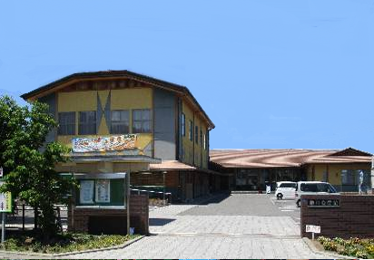


泉川校区の人口
（H31年4月末現在）
世帯数： 5,821 戸
男性 ： 5,555 人
女性 ： 5,973 人
合計 ：11,528 人

〒７９２－０８２１ 新居浜市瀬戸町１２－３４
☎４１－６４６３



弟55回
泉川校区町民大運動会
令和元年５月２４日（日）の開催は
新型コロナウイルス感染防止のため中止となり
ました。

中 止

第

着任のごあいさつ
１０年ぶりに再び泉川中学校でお世話になります。いままでの経験を活かしつつ、初心に帰り『大好き泉川』をモットーに、生徒たちとともに一日一日を大切に、有意義に学校生活を送っていきます。また、「地域とともにある学校づきり」の更なる向上を目指し、学校と地域がともに発展する泉川校区となるよう、教職員が一丸となって取り組みます。
地域の皆様におかれましては、これまで同様、本校の教育活動にご理解、ご協力、ご支援を賜りますようお願い申し上げ正宇。

泉川中学校 校長 田中 利季

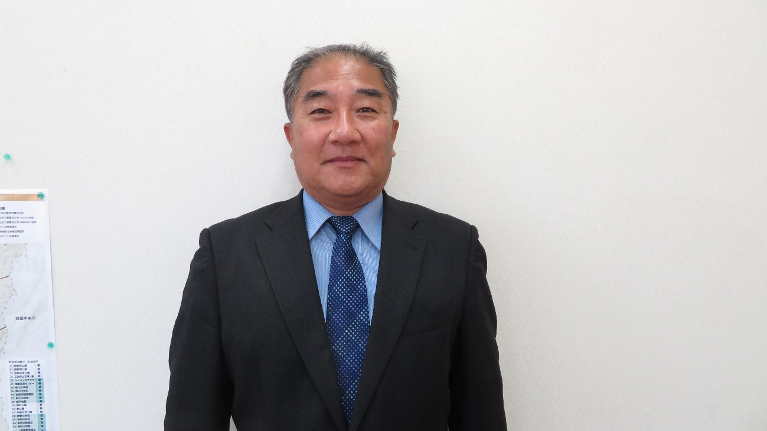

泉川中学校角力大会


残念ですが、
延期となりました。

◎角力大会・5/10(日)午後

新型コロナウイルス
感染拡大防止のため残念

次回開催日程は、未定となっています。

泉川中学校と泉川まちづくり連合自治会合同の防災訓練も延期となりました。
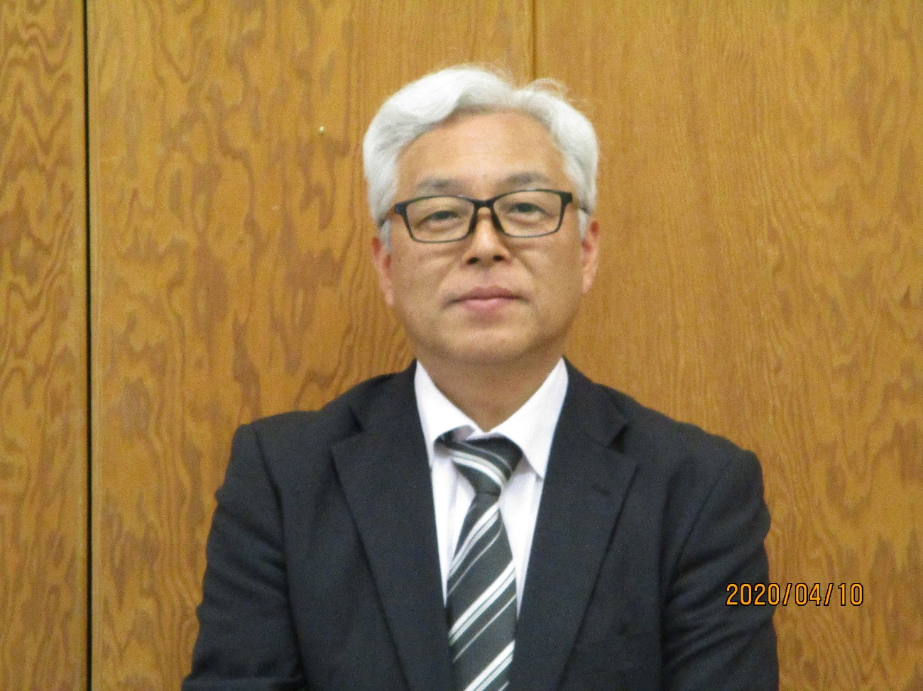
この度、4月1日から新しく泉川公民館の主事としてお世話になります、枡田 利朗です。金融機関を定年退職して、公民館主事となりました。公民館の事務は初めてですが、地域の方々に様々なことを教えて頂きながらこの泉川校区を微力ではありますが、子供から高齢者の方が安心して生活ができ、楽しいと思えるようなまちづくりのお手伝いができればと思っております。今後ともどうぞよろしくお願い致します！！

安 全  安 心 | 〇 防災遠足について  5月８日（水）8：00～15：00に泉川小学校2年生と泉川中学校2年生による防災遠足を実施します。コースは小学校西側から下泉地区を経て、城下橋北側、南中学校隣の河川敷までです。沿道の皆様の応援と、暖かい見守りをお願いします。なお、雨天の場合は、小学校体育館で実施します。  〇 泉川中学校、泉川校区連合自治会合同防災訓練について  5月１２日（日）8：30～11：30の間、泉川中学校にて、中学校と連合自治会合同防災訓練が実施されます。各ブロック10名以上の参加協力をお願いします。  避難訓練、放水訓練、煙体験等の多彩な訓練が行われます。中学生と自治会員の人との「共助」を体験してみませんか。  なお、雨天の場合は訓練内容を若干変更して実施します。 | 健 康 づくり | 〇 令和元年度計画  ・健康づくり教室を体振と共催で年8回開催  ・健康づくりウォーキングを第3金曜日に年10回開催  （参加賞もあります）  ・健康づくりを楽しみながら行う軽スポーツ教室  ・泉川健康体操の普及  〇健康づくりウォーキングを5月１７日（金）に実施します。  今回は上部高齢者福祉センターまでの往復コースで、センターの見学などを予定しています。  多くの方のご参加をお待ちしています。
安 全  安 心 |  | 生涯学習  兼 広報 | 〇 ふるさと塾 5月15日（水）19：00～公民館  「銅山峰のツガザクラ群落と保護活動」  講師：下泉町の 今北 貞雄 先生  （保護活動をしている憧山会の  前会長・前愛媛県山岳連盟自然保護委員長）  5月18日（予備25日）には、定点観察など保護活動に南校生を随行して現地に行く予定あり、希望者は案内していただけます。ご希望の方は、講演時必ず出席ください。注意点条件等を説明いたします。  ※本ツガザクラは、永年の保護活動が稔り平成31年2月26日に国の天然記念物に指定されています。  〇 6月の「ふるさと塾」のテーマ予定として  「高齢者に分かる電子決済」について  講師、内容等について検討、調整することにした。  「みんなで創るふるさと塾」へ  住み易い地域づくりのために、心豊かになるテーマなど「ふるさと塾」のテーマに取り上げたいことや、身近で特異なテーマをお持ちの方の情報がありましたら、お聞かせください。  〇 その他  まちづくり協議会が出来て、「ふるさと塾」が開始したが、昨年度まで１０２回、今年度からは累計の103回として実施することにした。部員に10年分の実施報告リストを手交した。
子ども 支 援 | 〇 大洲青少年交流の家について（予定）  日 時 令和元年８月２日（金）～３日（土）  場 所 愛媛新聞社（松山市）経由 大洲青少年交流の家  参加者 小学４年生～６年生（３０名）  ６月定例会にてチラシ確認後、小学校に配布依頼 | 生涯学習  兼 広報
地域福祉 | 〇 泉川年輪のつどい  ①日 程 令和元年９月１４日（土） 10：00～  ②場 所 泉川公民館（体育館）  ③対象者  ・金婚夫婦（昭和４３年に結婚し、金婚式を迎える夫婦）  ・喜寿対象者（昭和１７年に生まれた方（数え年７７歳））  ・優良ボランティア  （各団体から候補者推薦、表彰審査委員会にて決定）  各自治会及び団体にて調査しますのでご協力ください。  〇 その他  高齢者や障がい者の方のゴミ出し支援活動について自治会で回覧するなどして取り組んでいきます。 | 生涯学習  兼 広報
地域福祉 |  | 環境美化 | 〇 花いっぱい運動の実施予定  4月 種まき（百日草・日々草・マリーゴールド）  20,000個  仮植 5月 24日、25日、午前8時 泉川公民館  6月 花植
















行 事 予 定

毎年、５月から９月が、光化学スモッグが発生しやすい時期といわれています。
★光化学スモッグが発生しやすい状況
○日差しが強い。気温が高い。風が弱い。
○遠くの山や建物がかすんで見えにくい日は要注意。

★光化学スモッグ注意報発令時に気をつけること
○なるべく屋外には出ないようにし、激しい運動は避ける。
○目やのどに刺激を感じた場合は、洗眼、うがい等し屋内で安静にする.(窓を閉め
る）症状が良くならない時は、医師の診察を受ける
。
【微小粒子状物質(PM2.5)について】
★注意喚起する時間帯
午前８時ごろ・午後１時ごろ

。

★注意喚起があった日の行動の目安
○なるべく外出や屋外での激しい運動は控える。
○部屋の換気や窓の開閉を必要最小限にする。
毎年、５月から９月が、光化学スモッグ

光化学スモッグ・PM2.5について



※午前８時に注意喚起
した場合、午後の注意
喚起は実施しません。

各種団体定例会のお知らせ（19：00～）
・防犯定例会（毎月５日）
・老人会定例会（昼間・不定期）
・見守り推進員定例会（偶数月８日）
・体振定例会（毎月９日）
・連合自治会専門部会（毎月１２日・日曜祝日は翌日）
・民協定例会（毎月１４日）
・市社協泉川支部会（毎月２０日）
・泉川見守り・SOSネットワーク協議会（毎月20日）
・泉川小・中学校定例会（毎月25日）
・連合自治会役員会（毎月２６日）
※日曜・祝日休刊日等で変更になることが有ります。

※日曜・祝日休館日等で変更になることが有ります。
毎年、５月から９月が、光化学スモッグが発生しやすい時期といわれています。
★光化学スモッグが発生しやすい状況
○日差しが強い。気温が高い。風が弱い。
○遠くの山や建物がかすんで見えにくい日は要注意。

★光化学スモッグ注意報発令時に気をつけること
○なるべく屋外には出ないようにし、激しい運動は避ける。
○目やのどに刺激を感じた場合は、洗眼、うがい等し屋内で安静にする.(窓を閉め
る）症状が良くならない時は、医師の診察を受ける
。
【微小粒子状物質(PM2.5)について】
★注意喚起する時間帯
午前８時ごろ・午後１時ごろ

★注意喚起があった日の行動の目安
○なるべく外出や屋外での激しい運動は控える。
○部屋の換気や窓の開閉を必要最小限にする。
※午前８時に注意喚起
した場合、午後の注意
喚起は実施しません。

